36ª OLIMPÍADA BRASILEIRA DE MATEMÁTICA

PRIMEIRA FASE – NÍVEL 1 (6º e 7º anos do Ensino Fundamental)
GABARITO

GABARITO NÍVEL 1

1) B | 6) C | 11) E | 16) D
2) B | 7) B | 12) A | 17) B
3) E | 8) A | 13) C | 18) A
4) C | 9) B | 14) E | 19) E
5) A | 10) E | 15) D | 20) A

- Cada questão da Primeira Fase vale 1 ponto (Total de pontos = 20 pontos)
- Aguarde a publicação da Nota de Corte de promoção à Segunda Fase no site da OBM: www.obm.org.br

1) (B) Vamos contar o número de ocorrências em que ficam alinhados, opostos ou então sobrepostos, analisando o que acontece de hora em hora. Vamos olhar os intervalos de tempo , que significa “depois de a e até b, inclusive b”.

Intervalos de 1h | Número de ocorrências |  | Intervalos de 1h | Número de ocorrências
 | 2 |  |  | 2
 | 2 |  |  | 2
 | 2 |  |  | 2
 | 2 |  |  | 2
 | 2 |  |  | 2
 | 1 |  |  | 1

Percebemos que das 7h da manhã às 7h da noite há 22 ocorrências. Logo, das 7h da noite às 7h da manhã do dia seguinte há mais 22 ocorrências. Ou seja, ficam alinhados, opostos ou então sobrepostos, 22 + 22 = 44 vezes.

2) (B) Se o quadrado em questão tem lado 2x, ao dividirmos ele pela metade obtemos um retângulo cujo lado menor mede x e cujo lado maior mede 2x. Assim, eu unirmos estes dois retângulos como indicado na figura, obtemos um retângulo de lado menor x e de lado maior 4x.
Como o quadrado inicial tem perímetro 4.2x = 8x e o retângulo final tem perímetro 2(4x+x) = 10x, a razão em questão é igual a 8x/10x = 8/10 = 4/5.

3) (E) Para minimizar a diferença em questão, o número de três algarismo deve ser o maior possível e o de quatro algarismos deve ser o menor possível, sempre cumprindo as condições do enunciado. Dadas as restrições, é fácil ver que o maior número de três algarismos é 987 e que o menor número de quatro algarismos é 1023. Assim a diferença em questão é mínima quando vale 1023 – 987 = 36.

4) (C) Se houver maior ou igual a 13 meninos na sala é possível selecionar estes 13 meninos para compor um grupo de 13 alunos, um absurdo, já que para quaisquer 13 alunos pelo menos um é menina. Assim, há no máximo 12 meninos na sala. Da mesma maneira, concluímos que há no máximo 20 meninas na sala. Logo, a razão entre a quantidade de meninos e de meninas da sala é 12/20 = 6/10 = 3/5.

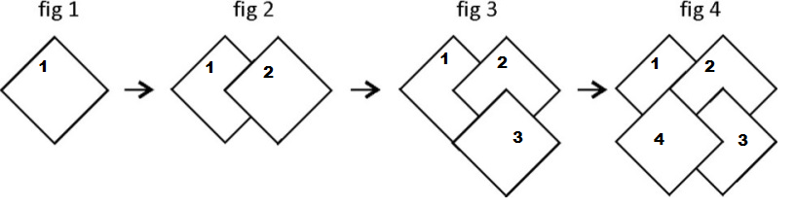
5) (A)

Inicialmente, perceba que ao posicionarmos um novo quadrado no centro de um anterior, estaremos sobrepondo um quarto de quadrado, pois a área sobreposta é um quadrado de lado igual à metade do quadrado original, e se a razão entre lados é ½, a razão entre áreas é ¼. Portanto, basta verificarmos quantos quartos de quadrado sobram na figura 4. O quadrado 1 fica com 2 quartos de quadrado, os quadrados 2 e 3 ficam com 3 quartos de quadrado cada, e o quadrado 4 fica com seus 4 quartos. Fazendo a soma, temos 2+3+3+4 = 12 quartos de quadrado. Como a área de cada quarto é
(20/2).(20/2) = 100, a área total é 1200 cm².

6) (C) Vamos analisar cada afirmação separadamente.
I) O número de cartões é igual para as três cores.
Sabemos que a contagem dos números de cartões é a mesma apenas se o número de cartões for múltiplo de 3 (se temos x cartões de cada, o total será 3x cartões). Como 2014 não é divisível por 3, o número de cartões não é igual para as 3 cores. FALSO
II) Há mais cartões amarelos ímpares do que verdes pares.
Os cartões ímpares amarelos ocorrem em turnos de 6 (a cada 3 volta a ser amarelo, mas com a paridade trocada; só com 6 ele terá de volta a mesma cor e paridade). Eles correspondem aos números 1 (6.0+1), 7 (6.1+1), 13(6.2+1), ... , 2005(6.334+1), 2011(6.335+1). Como todos são da forma 6.x+1, com x de 0 a 335, temos 335–0+1 = 336 cartões ímpares amarelos.
Os cartões pares verdes também ocorrem em turnos de 6 pelo mesmo motivo. A primeira aparição de um cartão par verde é o 2(6.0+2), seguido pelo 8(6.1+2), e assim por diante, até chegarmos no 2012(6.335+2). Assim como os ímpares amarelos, os cartões verdes pares aparecem 335–0+1 = 336 vezes. Portanto, não temos mais cartões amarelos ímpares do que verdes pares. FALSO
III) Há mais cartões pretos ímpares do que verdes ímpares.
Assim como vimos em II), os cartões passam a repetir em cor e paridade em turnos de 6. Portanto, teremos cartões pretos ímpares em 3(6.0+3), 9(6.1+3), 15(6.2+3), ..., e 2013(6.335+3), formando ao todo 335–0+1 = 336 cartões.
Os cartões verdes ímpares aparecem em 5(6.0+5), 11(6.1+5), ..., 2009(6.334+5), totalizando 334–0+1 = 335 cartões. Dessa forma, temos mais cartões pretos ímpares do que verdes ímpares. VERDADEIRO

7) (B) Se Wagner tem x moedas de 25 centavos e 15 moedas no total, concluímos que 15 – x moedas são de 10 centavos. Assim, o valor que ele possui é de 25x + 10(15 – x). Além disso, 2 reais e 70 centavos equivalem a 270 centavos. Assim, a equação que permite obter o valor correto de x é 25x + 10(15 – x) = 270.

8) (A) Ana pode chegar ao último degrau desta escada virtual com 3 saltos, usando a seguinte estratégia:
1º salto – no início, quando ela está no chão, ela pula seis degraus, indo para o degrau 7 e, agora, a escada passa a ter 17 degraus.
2º salto – do degrau 7, ela pula três degraus, indo para o degrau 11 e, agora, a escada passa a ter 18 degraus.
3º salto – do degrau 11, ela pula seis degraus, indo para o degrau 18, que é, nesse momento, o último degrau da escada.

9) (B) Como são 5 cidades, Pablo terá de fazer 4 viagens para passar por A, B, C, D e E. Usando apenas viagens de custo 1, não conseguiremos atingir todas as cidades, pois de A pode-se chegar em C, que por sua vez leva a E, mas B e D ficariam isoladas. Em outras palavras, não existe conexão ao valor 1 do grupo {A,C,E} para o grupo {B,D} ou vice-versa, o que impossibilita uma viagem de custo total 4. Assim, o custo mínimo será 5, que pode ser obtido através das viagens A→C→E→B→D.

10) (E) Se Joana comprar as 20 canetas na Loja A, ela pagará o preço de 16 canetas (já que 20 = 4.5 e a cada cinco canetas ela paga o preço de apenas quatro). Assim, na Loja A ela gastaria 16.3 = 48 reais, já que cada caneta custa 3 reais.
Se Joana comprar as 20 canetas na Loja B, como ela compra 5 e ganha 2, ou seja, a cada 7 ela paga o preço de apenas 5. Assim, Joana precisa de 7 + 7 + 6 canetas, que saem pelo preço de apenas 3.5 = 15 canetas. Como cada unidade custa 4 reais, ela gastaria 15.4 = 60 reais na Loja B.
Assim, entre a opção mais barata e a mais cara, Joana pode economizar 60 – 48 = 12 reais.

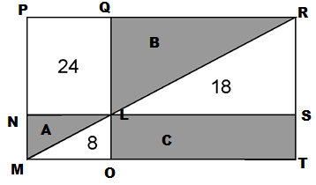
11) (E)

Chamaremos de A, B e C as áreas sombreadas. Além disso, numeramos os vértices da figura com as letras de L a R para facilitar a explicação. Como o triângulo de área A tem a mesma base (NL = MO) e mesma altura (NM = LO) do triângulo de área 8, temos A = 8. De forma semelhante, temos que B = 18. Com isso, concluímos que A_{MNLO} = 16 e A_{LQRS} = 36. Além disso, temos a seguinte igualdade:
A_{MNLO} . A_{LQRS} = A_{NPQL} . A_{OLST} (*) ⬄16.36 = 24.C ⬄C = 24
Portanto, a área da figura será 24+18+8+A+B+C = 100 m².
(*): a igualdade é verdadeira porque o lado esquerdo pode ser escrito MN.MO.LS.QL e o lado direito como PQ.PN.LO.OT, sendo MN = LO, MO = PQ, LS = OT e QL = PN.

12) (A) Como o ritmo de trabalho dos pintores Manuel, Antônio e Joaquim é totalmente independente, podemos encarar os 3 pintores como um único (vamos chamá-lo de Mantôquim) que junta a necessidade e o ritmo dos 3. Assim, Mantôquim tem 60+60+60 = 180 metros de muro a uma velocidade de 2+3+5=10 metros de muro pintados a cada 10 minutos, ou seja, 1 metro a cada minuto. Dessa forma, Mantôquim levará 180/1 = 180 minutos (ou 3 horas) para completar seu serviço.

13) (C) Vamos analisar quais quádruplas de algarismos são válidas e, para isso, vamos chamar de d o maior número dessa quádrupla. Se d > 4, teremos pelo menos um dígito repetido na formação do número, pois 5+2+1+0 (que seria nossa menor soma possível com d > 4) ultrapassa nossa soma de 7. Se d < 4, nossa maior soma possível é 6(3+2+1+0), o que também invalida nossa quádrupla. Portanto, d = 4. Além disso, teremos que somar 7–4 = 3 para os demais números distintos da quádrupla. A única maneira de fazer isso com 3 algarismos é usando 2, 1 e 0.
Assim, nossa resposta será a quantidade de números de 4 algarismos distintos formados por 4, 2, 1 e 0. Contando a quantidade dígito a dígito, temos 3 opções para o primeiro dígito (lembre-se que o número não pode começar com 0 à esquerda!), 3 opções para o segundo dígito (qualquer dígito tirando o já escolhido), 2 opções para o terceiro dígito(um dos 2 dígitos restantes) e 1 opção para o último dígito (o dígito que sobrou). Pelo princípio multiplicativo, temos 3*3*2*1 = 18 possíveis números.

14) (E) Sendo S a quantidade de sobrinhos de Rosa e Q a quantia que cada um recebeu quando Rosa distribuiu apenas 240 reais, da primeira afirmação temos que Q.S+10 = 250 ⬄ QS = 240 (I). Da segunda afirmação, segue que (Q–1)S + 22 = 250 ⬄ QS – S = 228 (II). Fazendo (I) – (II) temos que QS – (QS – S) = 12 ⬄ S = 12. Assim, Rosa tem 12 sobrinhos e cada um recebeu 240/12 = 20 reais.

15) (D) Utilizando que a área de um triângulo é (base x altura)÷2 e que a área de um quadrado é (lado x lado), concluímos que a região A tem área 14, que a região B tem área 17, que a região C tem área 17 e que a região D tem área 16. Assim, as regiões B e C têm mesmo área.

16) (D) Vamos chamar de A, B e C as quantidades iniciais de bolinhas de Adão, Bernardo e Carlos, respectivamente.
Se Carlos ganhou as bolinhas de seus amigos, ele passou a ter C+9 bolinhas, enquanto que Adão e Bernardo ficaram com A–5 e B–4 bolinhas, respectivamente. Assim, temos que C+9 = A–5 = B–4.
Dessa igualdade, tiramos que A = C + 14 e B = C + 13.
Como Carlos tinha ao menos 1 bolinha para começar a jogar, Adão tinha ao menos 1+14=15 bolinhas e Bernardo tinha ao menos 1+13=14 bolinhas. Portanto, Adão e Bernardo tinham, juntos, ao menos 29 bolinhas no começo do jogo.

17) (B) Como quem não estudou sempre mente e diz que estudou, sabemos que todos que disseram que não estudaram estavam mentindo e na verdade estudaram. Dessa forma, 15 alunos estudaram e falaram mentira. Como 23 estudaram, sabemos que 23–15 = 8 estudaram e falaram a verdade. Se 32 alunos mentiram e 15 estudaram e mentiram,
32–15 = 17 são aqueles alunos que não estudaram e mentiram. Assim, o número total de alunos é a soma entre quem estudou e falou mentira, quem estudou e falou verdade e quem não estudou (e, consequentemente, mentiu). Temos 15+8+17 = 40.

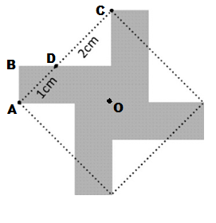
18) (A)

Seja O o centro do quadrado pontilhado. Como a distância do centro de um quadrado a seus vértices é a mesma, AO = OC. Como AÔC = 90º, podemos usar o teorema de Pitágoras em AOC:
AC² = OC²+AO² ⬄ 2AO² = 9 ⬄AO = (3√2)/2.
Como AO = OC e o triângulo AOC é retângulo, CÂO = DÂO = 45º. Como BÂO = 90º, BÂD = 90º–DÂO = 45º e o triângulo ABD é retângulo em B (pois B é vértice do retângulo), e isósceles com BD = AD. Usando o teorema de Pitágoras em ABD, temos:
AD² = AB²+BD² ⬄1 = 2AB² ⬄ AB = √2/2
Como os 4 retângulos não apresentam sobreposições e têm a mesma área, a área total da figura será 4.AB.AO = 4.(3. √2. √2)/(2.2) = 6 cm².

19) (E) As possíveis diferenças são 1, 2, 3, 4, 5, 11, 12, 14, 15, 21, 25, 26, 36, 103 e 105. E a maior, 105, pode ser obtida fazendo 1203 – 1098.

20) (A) Inicialmente, vamos olhar para o cubinho branco marcado com um * na figura na posição inicial.
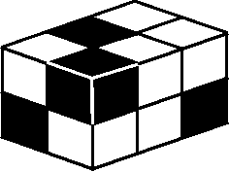
*
B
P

Isso nos permite excluir a alternativa C), pois esse cubinho é preto nessa figura.

C)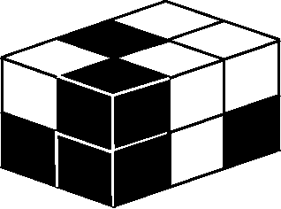
*

E veja que os vizinhos na face superior do cubinho marcado com * são um branco e um preto. Com isso vamos excluir agora a alternativa E).
E) 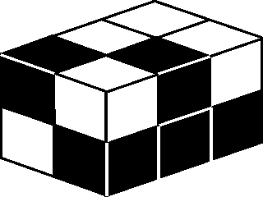
*
P
P

Note que na figura inicial podemos ver dez cubinhos, sendo seis branco e quatro pretos. Portanto, os únicos dois que não vemos são pretos e eles estão embaixo dos cubinhos marcados com * e P na figura inicial. Podemos, portanto, excluir as alternativas B) e D).

B)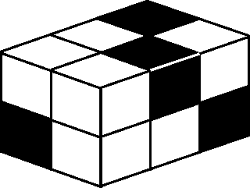 D) 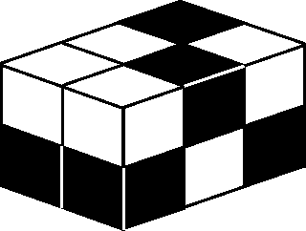
*
P
*
P
B
B
B
P

Logo a figura que mostra o bloco visto por trás é mostrada na alternativa A).

